⭐ SESI 1 AQLAN (KELAS 4) & SESI 2 MISHKA (KELAS 5) ⭐
NASKAH GURU WORD-BY-WORD • PAI & BUDI PEKERTI BAB 4
Kurikulum Merdeka • PKBM Penerus Bangsa • Pendekatan Storytelling Pak Gita Wirjawan
Lengkap dengan Video Visual Sinematik & Pohon Kebaikan Bunga Sakura

━━━━━━━━━━━━━━━━━━━━━━━━━━━━━━━━━━━━━━━━━━━━━━━━━━━━━━━━━━━━━
👦 PART I: SESI 1 AQLAN (KELAS 4 SD • 60 MENIT)
TOPIK: MENYAMBUT USIA BALIGH (SAINS, FIKIH & TANGGUNG JAWAB KSATRIA MUKALLAF)
━━━━━━━━━━━━━━━━━━━━━━━━━━━━━━━━━━━━━━━━━━━━━━━━━━━━━━━━━━━━━
[Tersenyum ramah di depan kamera Zoom, melambaikan tangan ceria]
Guru Tiara: "Halo Aqlan! Assalamu'alaikum ksatria tangguh! Gimana kabarnya hari ini? Sehat dan semangat kan?"
Aqlan: "Wa'alaikumsalam Bu Tiara! Alhamdulillah sehat bu, tadi sempat main skate sebentar di depan rumah!"
Guru Tiara: "Masya Allah, mantap! Hari ini di kelas PAI Bab 4 kita punya misi yang sangat istimewa: membedah momen terpenting saat seorang anak bertransformasi menjadi ksatria mandiri pemegang kemudi hidupnya sendiri di hadapan Allah Swt.!"
[Mengatur intonasi suara menjadi tenang, dalam, ritmis, dan menenangkan]
Guru Tiara: "Sebelum kita buka slide Canva, Bu Tiara mau ajak Aqlan melakukan satu perjalanan imajinasi ksatria. Duduk tegak tapi rileks di kursimu... pundak rileks... sekarang perlahan pejamkan kedua matamu, Aqlan."

🎬 Visual Sinematik Guided Imagination: Aqlan di Puncak Ramp Skatepark saat Senja Keemasan (Video: video_visual_aqlan_skatepark.mp4)
[Membacakan narasi sensorik dengan tempo santai dan penuh penghayatan]
Guru Tiara: "Bayangkan Aqlan sedang berdiri di atas papan skateboard di puncak lintasan tertinggi sebuah skatepark megah di sore hari. Angin sejuk berhembus menerpa wajahmu. Aqlan memegang kendali papan dengan kedua kakinya yang semakin kokoh dan kuat. Aqlan dorong papan meluncur ke bawah... WUUUSH! Aqlan melesat dengan kecepatan tinggi, Angin berdesir di telingamu! Saat papan melompat di tanjakan, Aqlan merasakan otot kakinya menguat, tulang bahunya melebar tegap, dan detak jantungnya berdegup mantap. Tubuhmu bukan lagi anak kecil yang rapuh. Allah Swt. sedang merancang tubuhmu menjadi pemuda gagah perkasa! Di tangan Aqlan, ada kemudi emas menyala berkilau bertuliskan 'Ksatria Mandiri Pemegang Amanah'. Aqlan mendarat mulus sempurna... Sekarang, tarik napas dalam-dalam, hembuskan perlahan... dan buka kedua matamu perlahan-lahan, Aqlan!"
Aqlan: "Keren banget bu! Terasa kencang banget dan kakiku berasa makin kuat menahan papan!"
[Tersenyum bangga, membagikan layar Slide Canva]
Guru Tiara: "Bagus sekali! Tahu nggak Aqlan, kekuatan otot dan lompatan tadi berhubungan erat dengan mukjizat kedewasaan yang sedang terjadi di tubuhmu sekarang. Mari kita buka Slide Canva 1 dan 2!"
Guru Tiara: "Aqlan, waktu umur 3 tahun dulu, kalau mau makan atau naik sepeda, siapa yang bantuin dan pegang setirnya?"
Aqlan: "Bunda sama Ayah bu!"
Guru Tiara: "Betul, dulu Aqlan seperti duduk di boncengan sepeda orang tua, disetir dan diingatkan salat oleh Ayah Bunda. Tapi saat seorang muslim memasuki usia baligh, statusnya berubah menjadi MUKALLAF. Artinya, Aqlan resmi mendapatkan 'Lisensi Nahkoda Sendiri' di hadapan Allah! Orang tua tidak lagi pegang setir catatan amal Aqlan; Aqlan yang memegang kemudi sendiri untuk mendirikan salat 5 waktu dan memilih perbuatan baik!"
Aqlan: "Wah, jadi kayak nahkoda beneran ya bu, harus bisa kontrol sendiri!"
Guru Tiara: "Tepat sekali! Dan kapal kedewasaan Aqlan punya dua tanda penting: 1) Perubahan Fisik Tubuh (Sains Biologi): Suara bertambah berat, jakun tumbuh, dada bidang, dan kelenjar keringat bertambah aktif. 2) Tanda Sah Kedewasaan (Ilmu Fikih): Mengalami mimpi basah (ihtilam) atau genap berusia 15 tahun. Nah Aqlan, kalau seorang laki-laki sudah mimpi basah, tubuhnya berstatus Hadas Besar. Boleh nggak langsung salat?"
Aqlan: "Nggak boleh bu! Harus bersuci dulu!"
Guru Tiara: "Tepat 100! Dan cara bersucinya lewat Mandi Wajib. Bayangkan seperti papan skateboard Aqlan yang habis main di arena berlumpur tebal. Kalau cuma dilap rodanya sedikit, bersih nggak?"
Aqlan: "Nggak bersih bu, lumpurnya masih nempel di mana-mana!"
Guru Tiara: "Betul! Makanya harus dicuci bersih total! Kunci sah mandi wajib itu cuma dua: 1) Niat tulus di hati karena Allah Ta'ala. 2) Siram dan ratakan air suci dari ujung helai rambut kepala sampai sela-sela jari kaki tanpa ada bagian kering terlewat!"
Aqlan: "Siap Bu Tiara! Kuncinya niat di hati sama ratakan air dari kepala sampai kaki!"
Guru Tiara: "Keren! Dan Aqlan punya Dua Buku Rekening Amal: Malaikat Raqib di pundak kanan mencatat kebaikan, Malaikat Atid di pundak kiri mencatat kekhilafan. Mulai baligh ini, Aqlan nahkoda ksatria yang mengisi rekening kebaikannya sendiri!"
[Mengarahkan Aqlan membuka game web]
Guru Tiara: "Sekarang buka link game di https://tiara-dwi.github.io/pkbm-games/pai/ (Pilih: Aqlan) dan tuntaskan 4 Misi menuju 400 Poin!"
Aqlan: "Horeee bu! Nilai 400 sempurna! Keluar bintang emas dan konfeti!"
[Mendiktekan catatan buku tulis]
Guru Tiara: "Alhamdulillah! Sekarang ambil buku tulis PAI dan pulpenmu, Bu Tiara diktekan catatan singkat textbook-nya ya!"
Aqlan: "Selesai Bu Tiara! Catatanku rapi dan singkat!"
[Menutup sesi Zoom Aqlan]
Guru Tiara: "Alhamdulillah! Ksatria hebat! Sampai jumpa di sesi berikutnya ya Aqlan! Wassalamu'alaikum warahmatullahi wabarakatuh!"
━━━━━━━━━━━━━━━━━━━━━━━━━━━━━━━━━━━━━━━━━━━━━━━━━━━━━━━━━━━━━
👧 PART II: SESI 2 MISHKA (KELAS 5 SD • 60 MENIT)
TOPIK: HIDUP LAPANG DENGAN BERBAGI (ZAKAT, INFAK, SEDEKAH, DAN HADIAH)
━━━━━━━━━━━━━━━━━━━━━━━━━━━━━━━━━━━━━━━━━━━━━━━━━━━━━━━━━━━━━
[Tersenyum ramah dan anggun di layar Zoom]
Guru Tiara: "Halo Mishka! Assalamu'alaikum pesenam hebat! Senang sekali Bu Tiara bisa bertemu lagi di sesi PAI hari ini. Gimana kabarnya Mishka?"
Mishka: "Wa'alaikumsalam Bu Tiara! Alhamdulillah baik bu, hari ini lagi semangat banget!"
Guru Tiara: "Alhamdulillah! Hari ini di PAI Bab 4 kita akan menyelami satu tema yang sangat indah dan elegan: seni meluaskan rezeki dan kebahagiaan hati melalui konsep berbagi dalam Islam!"
[Mengatur suara menjadi sangat lembut, damai, dan ritmis]
Guru Tiara: "Sebelum kita membedah konsepnya, Bu Tiara ingin mengajak Mishka masuk ke dalam ruang hening yang menyejukkan. Duduklah yang nyaman di kursimu, tegakkan punggung dengan rileks... sekarang perlahan pejamkan kedua matamu, Mishka."
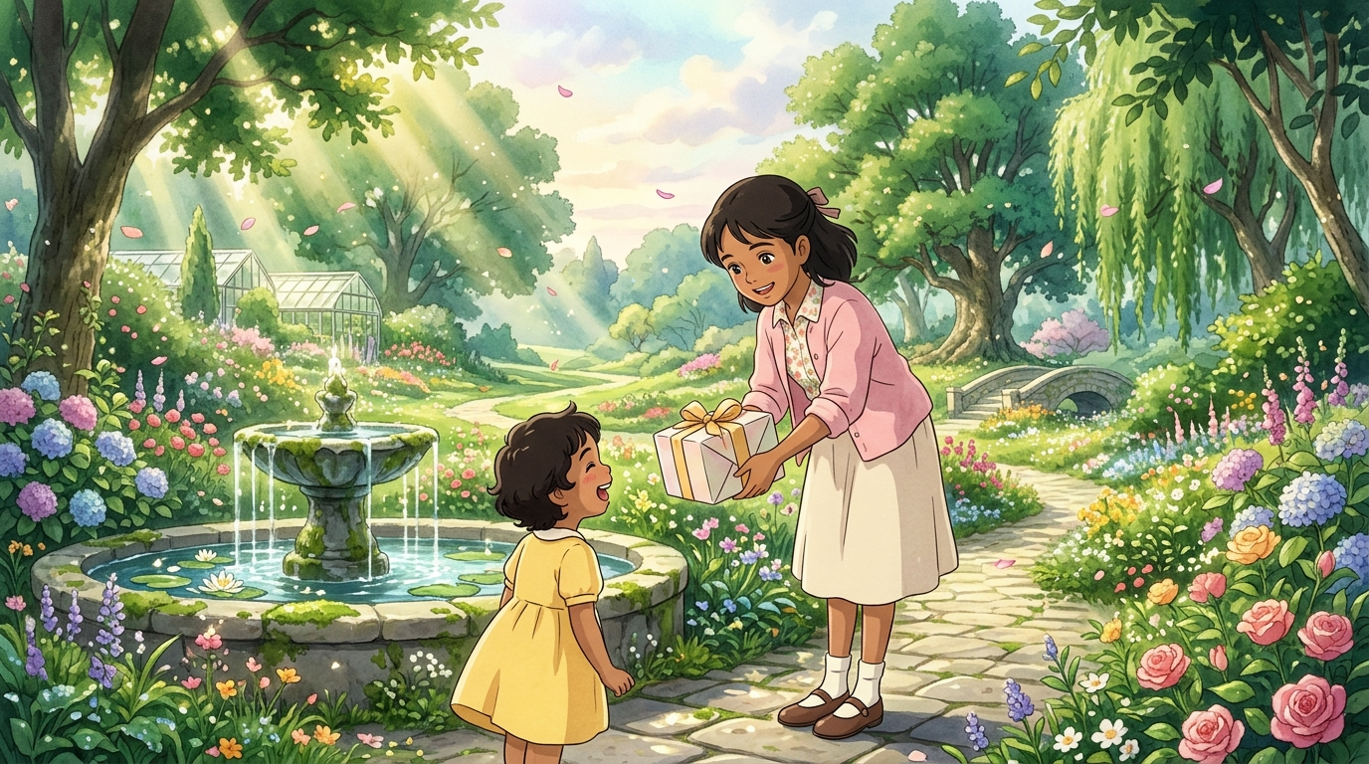
🎬 Visual Sinematik Guided Imagination: Mishka di Taman Kasih Sayang Menyerahkan Kado (Video: video_visual_mishka_taman.mp4)
[Membacakan narasi sensorik dengan tempo tenang dan penuh kedamaian]
Guru Tiara: "Bayangkan Mishka sedang berjalan di jalan setapak berbatu halus di tengah taman bunga yang sangat luas dan indah di pagi hari. Udara terasa sangat segar, beraroma wangi melati dan embun pagi. Gemercik air mancur jernih terdengar lembut menenangkan hatimu. Di pinggir jalan setapak, Mishka melihat seorang anak kecil yang duduk sendirian memegang mainan yang patah dengan tatapan sedih. Mishka melangkah mendekat dengan senyum hangat. Dari tas kecilmu, Mishka mengeluarkan kotak kado berhias pita pastel cantik dan menyerahkannya dengan kedua tanganmu yang santun. Saat anak itu membuka kado tersebut, matanya berbinar bahagia dan ia berbisik: 'Terima kasih banyak ya sahabat baik!' Di dadamu, mengalir rasa hangat yang luar biasa... rasa lapang, damai, dan bahagia yang mekar jauh lebih indah daripada bunga-bunga di taman ini... Sekarang, tarik napas dalam-dalam, hembuskan perlahan... dan buka kedua matamu perlahan-lahan, Mishka!"
Mishka: "Rasanya hangat dan damai banget bu... kayak lega dan ikut bahagia!"
[Tersenyum menatap mata Mishka]
Guru Tiara: "Masya Allah, itulah yang oleh para ulama disebut Kelezatan Berbagi! Itulah rahasia mengapa Rasulullah saw. bersabda bahwa harta tidak pernah berkurang karena sedekah, melainkan membuat hidup kita semakin lapang dan berkah!"
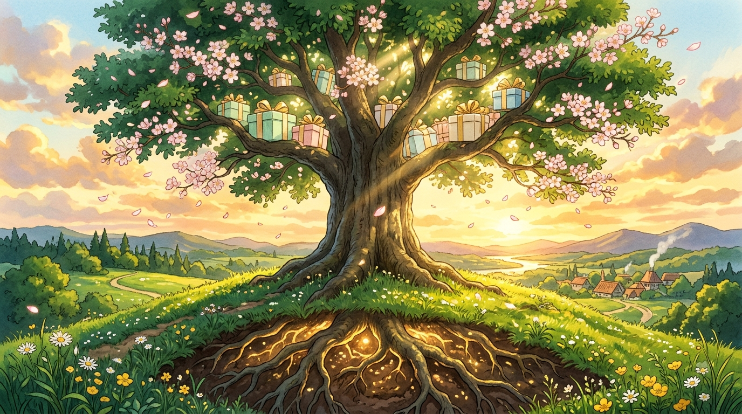
🎬 Visual Infografis Slide Canva: Pohon Kebaikan dengan Bunga Sakura Merah Muda (Video: video_visual_pohon_kebaikan_sakura.mp4)
Guru Tiara: "Nah Mishka, dalam Islam amalan berbagi itu sangat kaya ragamnya. Supaya Mishka bisa membedakannya dengan presisi seorang pesenam, coba perhatikan gambar 'Pohon Kebaikan Bermahkota Bunga Sakura' ini! Ada 4 bagian indah: 1) Akar Kokoh = ZAKAT: Fondasi wajib penopang pohon bagi yang mampu (nisab & haul untuk 8 asnaf). 2) Batang Utama = INFAK: Mengalirkan uang sukarela untuk sarana umum kapan saja. 3) Ranting & Daun = SEDEKAH: Kebaikan materi & non-materi yang menaungi siapa saja (senyum tulus, kata santun, singkirkan duri di jalan). 4) Bunga Sakura Semerbak = HADIAH: Kelopak-kelopak bunga sakura pink yang mekar indah dengan kotak kado berpita manis di antaranya, lambang cinta kasih persahabatan (Tahadu Tahabbu)!"
Mishka: "Wah masya Allah, cantik banget bu pohonnya! Cabang atasnya ada bunga sakura pink sama kotak kadonya! Jadi kalau kado sahabat itu Bunga Sakura Hadiah, tapi kalau senyum ramah itu Daun Sedekah!"
Guru Tiara: "Tepat! Tapi waspada dengan perumpamaan 'Batu Licin Tersapu Badai' di Surah Al-Baqarah ayat 264: Pahala berbagi kita bisa hilang licin tanpa bekas jika dirusak oleh dua sifat: Mengungkit-ungkit (Al-Mann) dan Menyakiti Hati (Al-Adza). Makanya kita terapkan 'Keanggunan Tangan di Atas': Ikhlas tanpa kamera medsos, rahasia tangan kanan, dan menjaga kehormatan sahabat!"
[Mengarahkan Mishka membuka game web]
Guru Tiara: "Sekarang saatnya buktikan analisismu di game web! Buka https://tiara-dwi.github.io/pkbm-games/pai/ (Pilih: Mishka) dan selesaikan 4 Misi!"
Mishka: "Alhamdulillah bu, nilaiku 400 sempurna! Keluar sertifikat Duta Kasih Sayang!"
[Mendiktekan catatan buku tulis]
Guru Tiara: "Masya Allah hebat! Sekarang ambil buku tulis PAI dan pulpenmu, Bu Tiara diktekan catatan singkat textbook-nya ya!"
Mishka: "Sudah selesai bu Tiara! Catatanku rapi dan ringkas banget!"
[Menutup sesi Zoom Mishka]
Guru Tiara: "Alhamdulillah! Ingat selalu, tangan di atas jauh lebih mulia daripada tangan di bawah. Sampai jumpa di sesi Zoom berikutnya ya Mishka! Wassalamu'alaikum warahmatullahi wabarakatuh!"

